**Ökogramme**

**(Begabtenförderung)**

Der deutsche Ökologie Heinz Ellenberg hat sehr viele Daten über Reaktionen von Wald­bäumen auf die Umweltfaktoren Bodenfeuchte und Säuregrad des Bodens gesammelt und sie in sogenannten Ökogrammen dargestellt. Darin sind beide Ökofaktoren berücksichtigt: Die Bodenfeuchte ist vertikal, der Säuregrad horizontal aufgetragen. Dadurch ergeben sich Flä­chen, die den Präferenzbereich (innere durchgezogene Linie; über ca. 80 % des Optimum­werts), die physiologische Potenz (äußere durchgezogene Linie; zwischen ca. 80 % und ca. 10 % des Optimumwerts) bzw. den Toleranzbereich (gepunktete Linie; unter ca. 10 %) angeben; das Optimum (100 %) entspricht einem Punkt (kleiner Kreis).

Legende:

**Säuregrad** (Abszisse): I stark sauer, II sauer, III mäßig sauer, IV schwach sauer, V neutral, VI alkalisch

**Bodenfeuchte** (Ordinate): 1 sehr trocken, 3 mäßig trocken, 5 frisch, 7 feucht, 9 nass, 11 Wasser

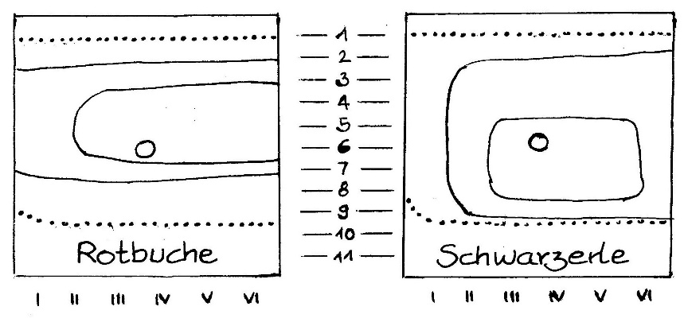

**Aufgabe 1:**

Färben Sie die drei Bereiche unterschiedlich ein, um die Darstellung besser lesbar zu machen.

**Aufgabe 2:**

Skizzieren Sie die Toleranzkurve der Rotbuche für die Bodenfeuchte bei optimale Säuregrad des Bodens und beschriften Sie die charakteristischen Werte.

Zusätzlich hat Ellenberg in seine Ökogramme einen stark umrandeten Bereich eingezeichnet: den Herrschaftsbereich der jeweiligen Art. Er umfasst die Umweltbedingungen, unter denen diese Art im Wald dominiert, die ökologische Potenz. Der Herrschaftsbereich kann mit dem Prä­fe­renzbereich weit­gehend übereinstimmen, aber je nach Konkurrenzdruck der anderen Baumarten auch deutlich davon abweichen und sogar bis an ein Minimum heranreichen.

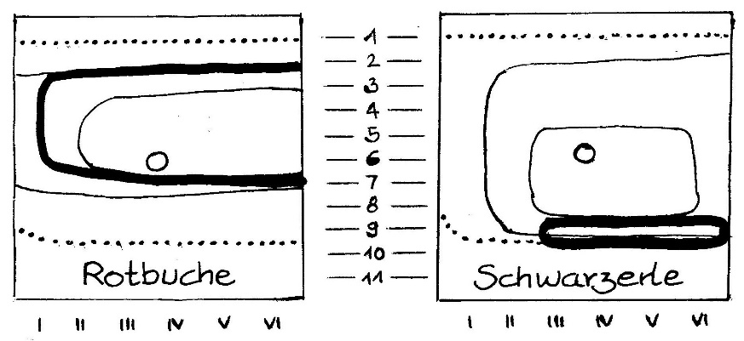

**Aufgabe 3:**

Vergleichen Sie die Herrschaftsbereiche von Rotbuche und Schwarzerle in Bezug auf ihre physiologische Potenz und ihr Optimum.

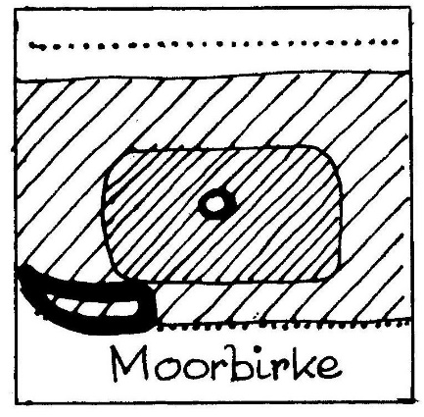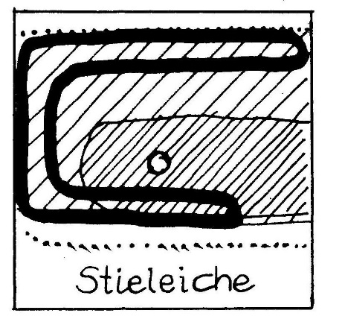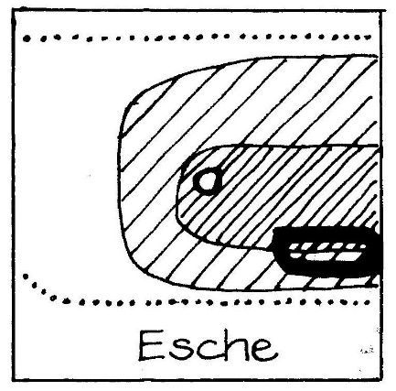

**Aufgabe 4:**

Vergleichen Sie die physiologische Potenz von Esche und Moorbirke.

**Aufgabe 5:**

Beschreiben Sie die Herrschaftsbereiche von Esche, Moorbirke und Stieleiche im Vergleich.

**Hinweise für die Lehrkraft:**

*Dieses Arbeitsblatt ist nicht für den Kursunterricht nach LehrplanPLUS konzipiert, sondern dient der* ***Begabtenförderung****. Die Darstellung der Ökogramme ist sehr speziell und ziemlich anspruchsvoll. Die Beschäftigung mit ihnen fördert aber das Vorstellungs- und Denkvermögen.*

Hinweis zu **Aufgabe 2:**

Der optimale Wert des Bodensäuregrads liegt bei der Rotbuche etwas näher bei IV als bei III. Am besten zieht man eine vertikale Linie durch das Optimum und liest auf der Ordinate die Zahlenwerte der Bodenfeuchte für die Punkte ab, an denen sich die gepunktete bzw. die beiden durchgezogenen Linien mit der Senkrechten schneiden, sowie für das Optimum. Daraus kann ein Diagramm erstellt werden, bei dem auf der Abszisse der Säuregrad angetragen ist. Die Ordinate wird in Prozent bezüglich des Optimumwerts eingeteilt (wesentlich sind 0 %, 10 %, 80 % und 100 %).

Thomas Nickl, September 2024